LEI MUNICIPAL Nº 007/2022 – GAB/PREF

AUTOR: PODER EXECUTIVO

DENOMINA DE “JACINTO REINALDO DE LIMA” A PRAÇA DAS ARARAS NO MUNICÍPIO DE ARARUNA/PB, E DÁ OUTRAS PROVIDÊNCIAS.

O PREFEITO MUNICIPAL DE ARARUNA, ESTADO DA PARAIBA, no uso das suas atribuições legais, faz saber que a Câmara Municipal aprovou e ele sanciona a seguinte Lei:

Art. 1º - Fica oficializada a denominação da Praça Pública das Araras no Município de Araruna/PB,como sendo “JACINTO REINALDO DE LIMA”.

Art. 2º - Esta lei entra em vigor na data de sua publicação, revogadas as disposições em contrário.

GABINETE DO PREFEITO, ARARUNA - PB, 20 DE OUTUBRO DE 2022.

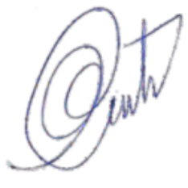
Vital da Costa Araújo
Prefeito Constitucional

